THÁNH VỊNH
ĐÁP CA
CHÚA NHẬT
NĂM A

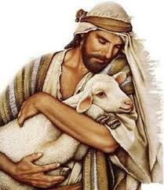

(Phổ nhạc theo nguyên bản văn cố định của Phụng Vụ)

PM. CAO HUY HOÀNG

THÁNH VỊNH
ĐÁP CA
CHÚA NHẬT
NĂM A

(Phổ nhạc theo nguyên bản văn cố định của Phụng Vụ)

PM. CAO HUY HOÀNG

